**МУНИЦИПАЛЬНОЕ БЮДЖЕТНОЕ ОБЩЕОБРАЗОВАТЕЛЬНОЕ УЧРЕЖДЕНИЕ «РОДНИКОВСКАЯ ШКОЛА-ГИМНАЗИЯ»**

**Симферопольского района Республики Крым**

ОТЧЕТ

по недели пожарной безопасности

в средней группе «Солнышко»

Воспитатель:

Усеинова М.А.

с.Родниково

Незнание дошкольниками элементарных правил пожарной безопасности – одна из основных причин пожаров, в которых виновными остаются дети. В нашей группе постоянно ведется работа по распространению и популяризации знаний о правилах пожарной безопасности. Ведь огонь - страшная сила, и чтобы победить её, нужно иметь определенные знания и навыки. Научить ребят ориентироваться в опасности – это важная задача взрослых.

С 24 по 28 февраля 2025 года в нашей средней группе «Солнышко» прошла неделя по пожарной безопасности. Воспитателями группы был разработан план мероприятий с детьми и родителями.

Цель: формирование у детей и родителей осознанного и ответственного отношения к выполнению правил пожарной безопасности; вооружить детей и родителей знаниями, умениями и навыками, необходимыми для действия в экстремальных ситуациях.

Задачи:

1. Систематическое изучение наиболее вероятных причин возникновения пожаров;

2. Формирование представлений у дошкольников об опасных и вредных факторах, возникающих при пожаре, сознательное и ответственное отношение в вопросах личной безопасности окружающих;

3. Воспитывать навыки адекватного поведения в различных пожароопасных ситуациях;

4. Информировать и вовлекать родителей в профилактические противопожарные мероприятия по обеспечению пожарной безопасности.

С детьми были проведены занятия - беседы *«Правила поведения при пожаре»*, *«Важная профессия – пожарный»*, *«Предметы, требующие осторожного обращения»*.

Дети с большим энтузиазмом учились правильно вызывать пожарную охрану, внимательно слушали рассказ воспитателей о том, как следует вести себя, если вдруг в квартире или на улице случится пожар.

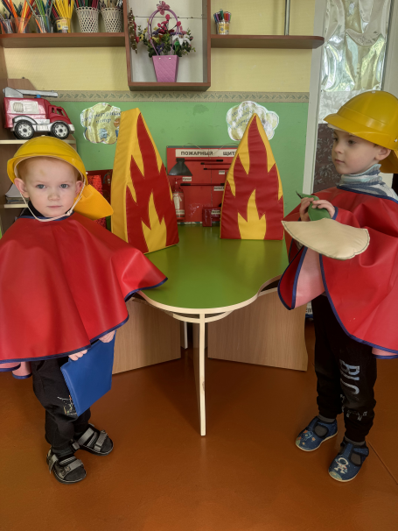

**Смотрели мультипликационные фильмы:** *«Смешарики: Азбука безопасности»*, *«Уроки Тётушки Совы: Уроки осторожности – Огонь»*.

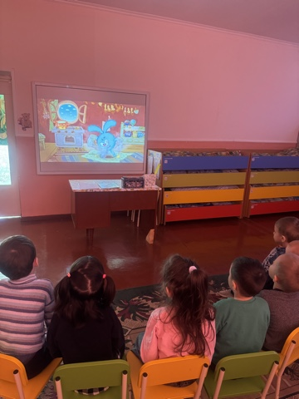

**Дети играли в дидактические игры:** *«Что нужно пожарным?»*, *«Если возникает пожар»*, *«Хорошо – плохо»*, *«Опасные предметы – источники пожара»*.

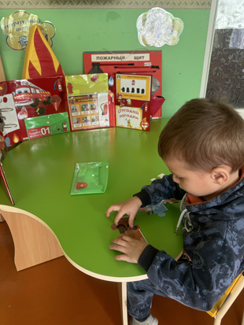

**Были проведены также игры** - инсценировки: *«Позовём на помощь»*, *«Я тебе помогу!»*.

В сюжетно-ролевой игре дети больше всего раскрываются и могут проявить себя творчески. Например, в игре *«Мы спасатели!»* дети применяли свои знания и умения, полученные на занятиях.

**Рассматривали плакаты и иллюстрации по пожарной тематике, отгадывали загадки.**

**Мы читали произведения:** *«Для чего нужна пожарная машина?»* Е. А. Алябьева, *«Пожар на море»* Б. Житков, *«Пожарные собаки»* Л. Толстой, *«Дядя Стёпа»* С. Михалков, С. Маршак *«Что горит?»*, *«Пожар»*, *«Кошкин дом»*, *«Рассказ о неизвестном герое»*, Б. Житков *«Пожар на море»*, *«Дым»*, К. Чуковский *«Путаница»*, Г. Остер *«Вредные советы»*, Т. Фетисова *«Куда спешат красные машины»*, А. Шевченко *«Как ловили Уголька»*, Г. Цыферов *«Жил на свете слоненок»*.

Дети активно участвовали в последующем обсуждении, переживали за героев, пересказывали прочитанное.

Также была оформлена папка-передвижка *«Детям о пожарной безопасности»*.

**Рисование** в нетрадиционной технике «Ладошками» на тему: «Огонь друг

– огонь враг»!

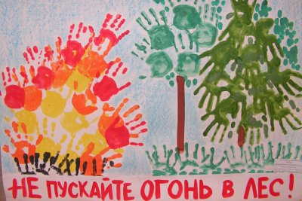

«Спички не тронь – в спичках огонь»! – коллективная работа

При пожаре звони – 01 - раскраска

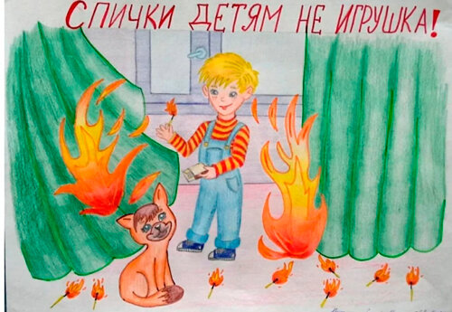

**Для родителей были подготовлены памятки** «Помогите детям запомнить правила пожарной безопасности». Была проведена консультация *«Профилактика пожарной безопасности»*.

В результате таких мероприятий у детей формируются основы знаний правил пожарной безопасности и умение регулировать своё поведение в соответствии с различными чрезвычайными ситуациями.

Анализируя работу по проведению недели пожарной безопасности, можно сделать вывод, что благодаря проведённым мероприятиям у родителей повысился уровень знаний о методах и приёмах ознакомления детей с правилами пожарной безопасности. Родители осознали, что необходимо воспитывать у детей привычку безопасного поведения и что необходимо учить детей видеть и предвидеть моменты неоправданного риска в быту. А дети за эту неделю узнали и углубили свои знания о пожарной безопасности, развили умение самостоятельно пользоваться полученными знаниями в опасных и чрезвычайных ситуациях.

Очень хочется надеяться, что все, чем жили и что узнали воспитанники и их родители в ходе *«Недели пожарной безопасности детей»*, им сослужит добрую службу в случае возникновения пожара.